Справка
о проведенных мероприятиях по ГО и ЧС
МБОУ «Чинарская СОШ №1»
04 октября 2020 года – Единый день знаний по Гражданской обороне. Проведена учебная тренировка по отработке действий персонала и воспитанников при эвакуации в случае угрозы и возникновения чрезвычайных ситуаций.
Основные цели и задачи работы школы в рамках плана по ГО и ЧС:
- отработка действий обучающихся и работников по сигналу оповещения гражданской обороны «Внимание всем!»;
- Разъяснение действий при угрозе или возникновении ЧС, аварии с выбросом аварийно химически опасных веществ, заражения вирусами особо опасных инфекций;
- проведение занятий с обучающимися, работниками школы по разъяснению первичных мер пожарной безопасности, предупреждению пожаров в организациях, учреждениях и в жилье, порядка действий при их возникновении;
- разъяснение правил безопасного использования газовых приборов, поведения и действий граждан при обнаружении утечки газа из газовых сетей.
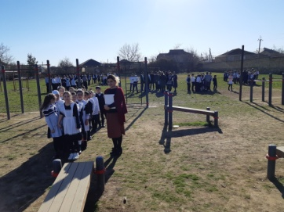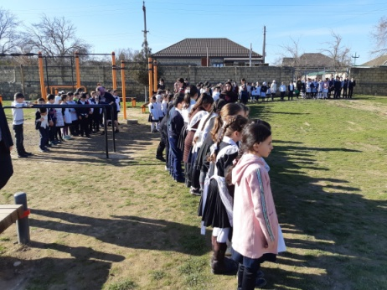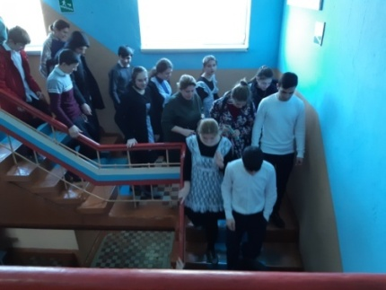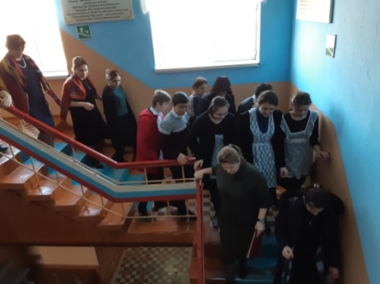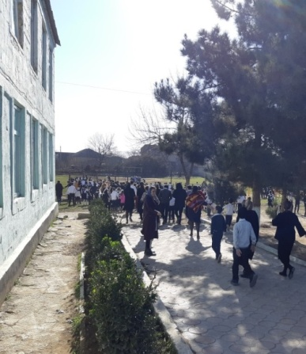

Эвакуация – это одна из главнейших задач гражданской защиты. Первый её этап – организованный вывод учащихся из зоны возможной чрезвычайной ситуации природного или техногенного характера, террористического акта. Он и был отработан на практике в МБОУ «Чинарская СОШ №1».Учащиеся и персонал учебного заведения покинули здания школы I смена за 1мин. 30сек.; II смена за 1мин. 48 сек. Во время эвакуации нарушений, ошибок не было. Урок прошел успешно, персонал школы показал хорошие знания в области обеспечения безопасности детей.
В 5-11 классах проведены классные часы, посвящённые Гражданской обороне:
1.«Детская шалость с огнем».
2.«Причины пожаров. Правила и меры пожарной безопасности».
3.«Правила безопасного поведения при пожаре в доме. Способы эвакуации из горящего здания».
4.«Первичные средства пожаротушения и огнетушители.
5. «История развития пожарного дела в России».
6. «Как действовать в чрезвычайных ситуациях»
Беседа с обучающимися по предупреждению ЧС, о средствах индивидуальной защиты, средство пожаротушения. Гражданская оборона (ГО) является одной из важнейших функций государства, составной частью оборонного строительства и обеспечения безопасности населения страны. В МБОУ «Чинарская СОШ №1» проведены уроки ОБЖ, посвященные данной дате.
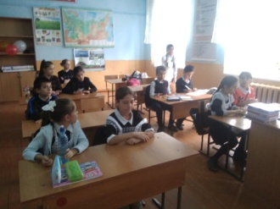 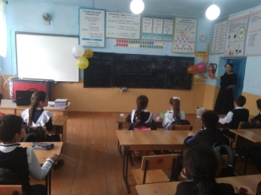 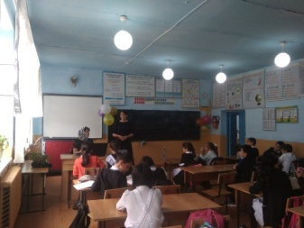 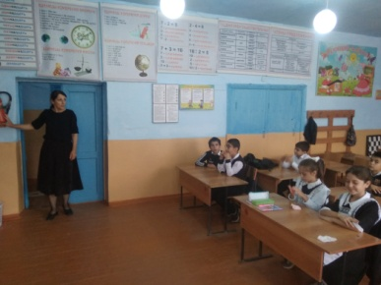

Уроки направлены на формирование у подрастающего поколения культуры безопасности жизнедеятельности. Разработка урока по гражданской обороне предназначена для обучающихся в средних классах. В конспекте предложена система деятельности учителя и учеников по усвоению знаний о гражданской обороне, мерах защиты от чрезвычайных ситуаций, готовности учеников к защите при возникновении чрезвычайных ситуаций. Проводится занятее в форме беседы – практикума, что является оптимальной для овладения теоретическими знаниями и практическими навыками по гражданской обороне. Содержание материала включает ключевые понятия: гражданская оборона, чрезвычайные ситуации, стихийные бедствия, пожарная безопасность.
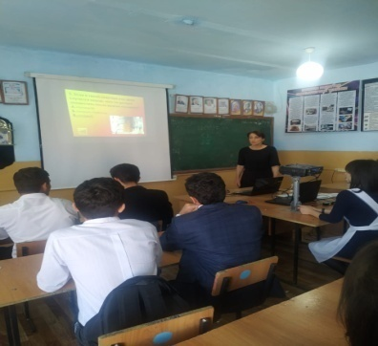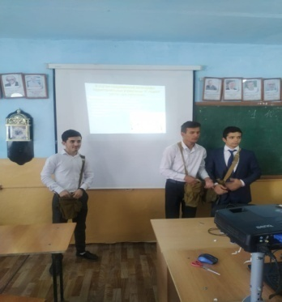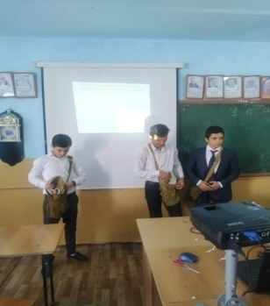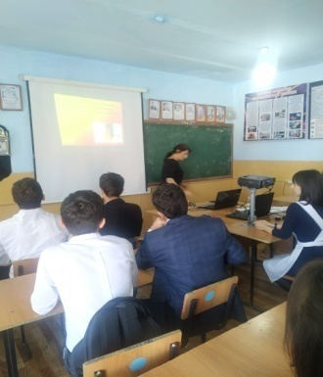
Среди учащихся 9-х классов было проведено тестирование «Гражданская оборона». Тестовое задание состояло из 2 вариантов, 15 заданий в каждом варианте с 3 вариантами ответов, один из которых являлся правильным. По завершению тестирования учащимся было предложено обменяться своими работами для самопроверки.
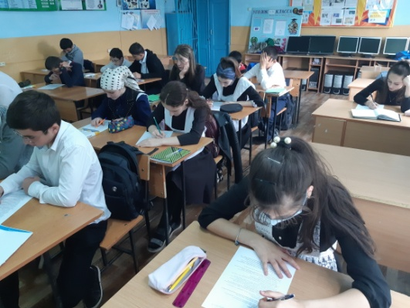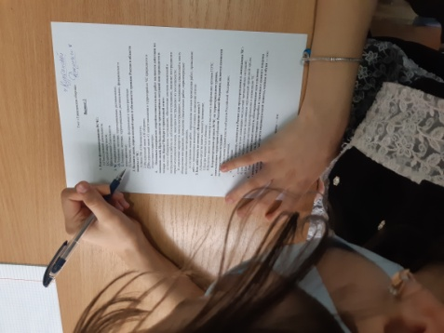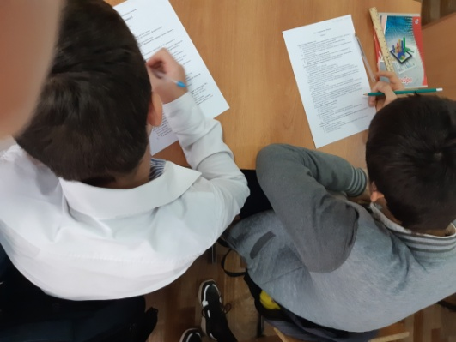
Просмотр видеофильмов о деятельности МЧС России, работе ГО, правилах поведения и действиях всего персонала школы при ЧС.
